**สารบัญ**

1 การบริหารจัดการโครงการ และการจัดทำรายงาน **2**

1.1 ภาพรวมและกรอบการดำเนินโครงการฯ **2**

1.2 วัตถุประสงค์และแผนการดำเนินโครงการ **3**

2 กรอบแนวคิดการประเมินผลการปฏิบัติงานที่สำคัญในการติดตามและประเมินผลการปฏิบัติงาน ของสำนักงาน กสทช. **4**

2.1 ศึกษาแนวทางแบบแผนขององค์กร **4**

2.2 รูปแบบการประเมินซิปป์ (CIPP Evaluation Model) ประกอบด้วย **4**

2.3 หลักธรรมาภิบาล (Good Governance) **4**

2.4 กรณีศึกษาจากต่างประเทศ (Benchmarking) **4**

**สารบัญรูปภาพ**

[รูปที่ 1 ภาพรวมและกรอบการดำเนินงานโครงการฯ **2**](https://timeconsultings-my.sharepoint.com/personal/kanjanaporn_b_timeconsulting_co_th/Documents/Workshop%20TOC.docx#_Toc102744669)

รูปที่ 2 กรอบแนวคิดการประเมินผลการปฏิบัติงาน **5**

**สารบัญตาราง**

[ตารางที่ 1 แผนงานโครงการ **3**](https://timeconsultings-my.sharepoint.com/personal/kanjanaporn_b_timeconsulting_co_th/Documents/Workshop%20TOC.docx#_Toc102744713)

# **1 การบริหารจัดการโครงการ และการจัดทำรายงาน**

## 1.1 ภาพรวมและกรอบการดำเนินโครงการฯ

แบ่งเป็น 3 ระยะ และ 7 แผนงาน โดยมีระยะเวลาในการดำเนินโครงการฯ ทั้งสิ้น 180 วัน รายละเอียดดังนี้

## ระยะที่ 1 การวางแผนโครงการโดยละเอียด 30 วัน

แผนงานที่ 1: การวางแผนโครงการ

## ระยะที่ 2 การเก็บรวบรวมข้อมูล และการวิเคราะห์ข้อมูลที่เกี่ยวข้อง 90 วัน

แผนงานที่ 2: การรวบรวม ศึกษา และวิเคราะห์ข้อมูลและข้อเท็จจริงจากเอกสาร

ที่เกี่ยวข้องกับการดำเนินงานของ กสทช.

แผนงานที่ 3: การจัดประชุมเฉพาะกลุ่มของผู้มีส่วนได้เสีย

แผนงานที่ 4: การสำรวจความคิดเห็นของผู้มีส่วนได้เสียทุกภูมิภาค

แผนงานที่ 5: การจัดประชุมเพื่อรับฟังความคิดเห็นสาธารณะ

แผนงานที่ 6: การจัดทำรายงานความก้าวหน้าของการดำเนินงาน

## ระยะที่ 3 การส่งมอบผลงาน 60 วัน

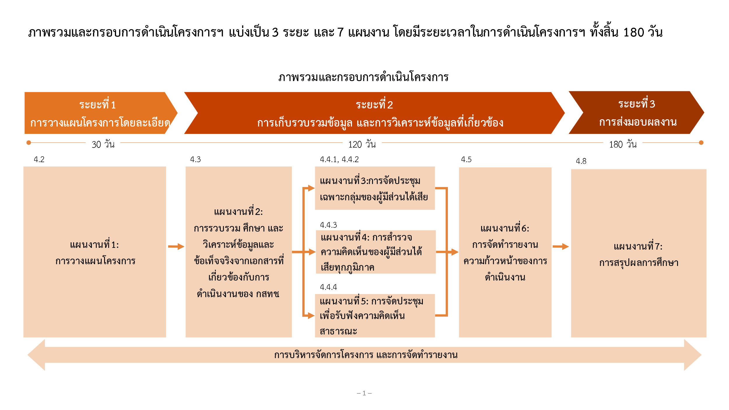แผนงานที่ 7: การสรุปผลการศึกษา

รูปที่ 1 ภาพรวมและกรอบการดำเนินงานโครงการฯ

## 1.2 วัตถุประสงค์และแผนการดำเนินโครงการ

แบ่งเป็นระยะเวลาในการดำเนินงาน 6 เดือน รายละเอียดดังนี้

1.2.1 การวางแผนโครงการโดยละเอียด

1.2.2 การเก็บรวมรวมข้อมูลและการวิเคราะห์ข้อมูลที่เกี่ยวข้อง

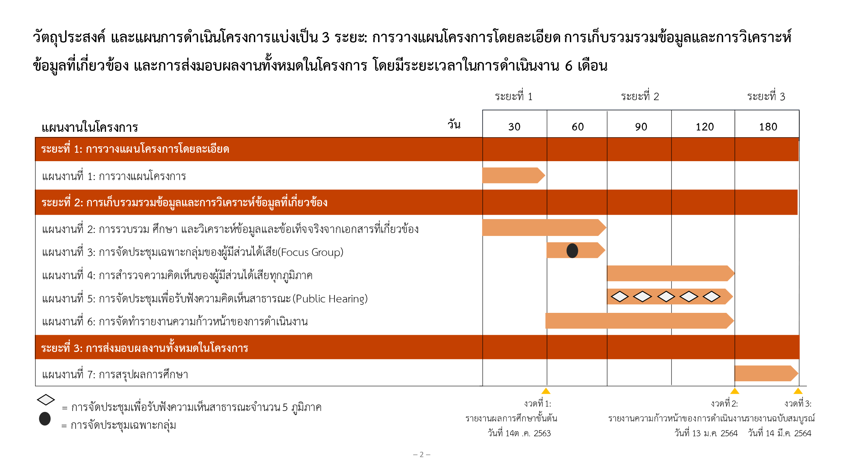1.2.3 การส่งมอบผลงานทั้งหมดในโครงการ

ตารางที่ 1 แผนงานโครงการ

# **2 กรอบแนวคิดการประเมินผลการปฏิบัติงานที่สำคัญในการติดตามและประเมินผลการปฏิบัติงาน ของสำนักงาน กสทช.**

## **2.1 ศึกษาแนวทางแบบแผนขององค์กร**

เพื่อให้ทราบถึงการปฏิบัติงานที่จำเป็นขององค์กรและความสอดคล้องกับนโยบายที่สำคัญ   
อาทิ Thailand 4.0 นโยบายรัฐบาลและเพื่อทราบถึงจุดมุ่งหมายและแนวทางการพัฒนาของประเทศ   
รวมถึงความสอดคล้องในการดำเนินงานขององค์กร เพื่อนำมาเปรียบเทียบกับผลการดำเนินงาน

## **2.2 รูปแบบการประเมินซิปป์ (CIPP Evaluation Model) ประกอบด้วย**

1 การประเมินสภาวะแวดล้อม

2 การประเมินปัจจัยนำเข้า

3 การประเมินกระบวนการ

4 การประเมินผลผลิต

## **2.3 หลักธรรมาภิบาล (Good Governance)**

1. ประสิทธิภาพ

2. ประสิทธิผล

3. การตอบสนอง

4. ภาระรับผิดชอบ

5. เปิดเผย หรือโปร่งใส

6. หลักนิติธรรม

7. ความเสมอภาค

8. การมีส่วนร่วม

9. การกระจายอำนาจ

10. การมุ่งเน้นฉันทามติ

## **2.4 กรณีศึกษาจากต่างประเทศ (Benchmarking)**

การรวบรวมข้อมูลและกรณีศึกษาจากต่างประเทศ เพื่อนำมาวัดความสำเร็จของโครงการนั้นๆ

เพื่อศึกษาแนวทางการปฏิบัติงาน แนวทางการแก้ไข และแนวทางในการพัฒนากระบวนการปฏิบัติงาน  
ในการดำเนินโครงการ

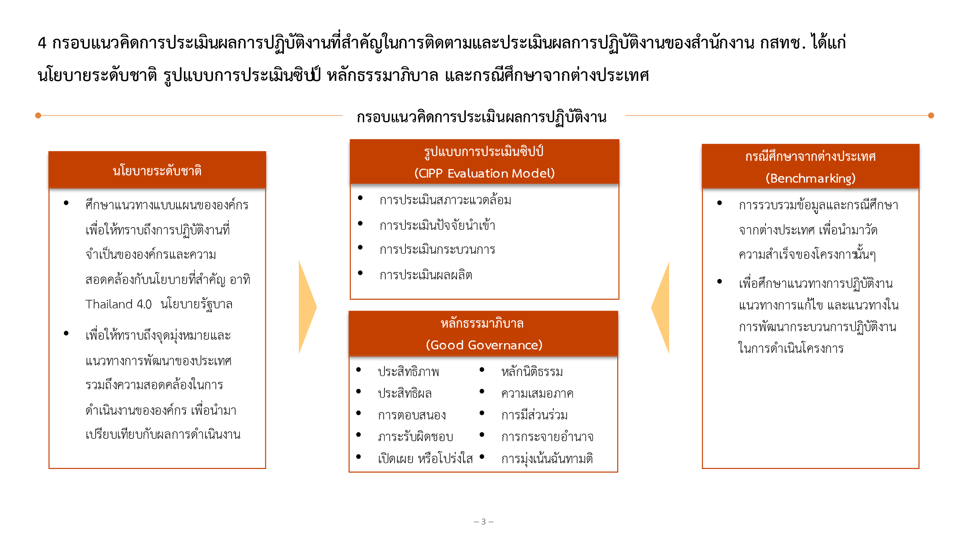

รูปที่ 2 กรอบแนวคิดการประเมินผลการปฏิบัติงาน